Памятка
Для сотрудников ДОУ
«Этика профессионального общения»

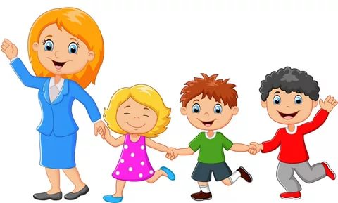

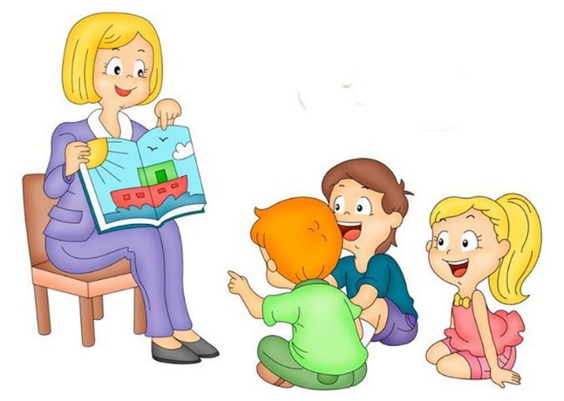
Общение педагога с детьми
На каждом возрастном этапе:
1. Проявлять гуманизм, обеспечивать сохранность всех сфер жизнедеятельности ребенка.
2. Оказывать всемерное уважение к личности.
3. Ограждать от некорректного поведения, физического и психологического давления, нанесения ущерба безопасности и здоровью ребенка, вызванного неадекватностью поведения.
4. Пресекать любые попытки в педагогической практике, связанные с формированием отрицательных лидерских, аутсайдерских, антиобщественных и религиозных групп, с использованием давления на личность (социального, психологического, физического).
Общение педагога с коллегами
1. Терпимо относиться к другим.
2. Уважать.
3. Радоваться успехам коллег.
4. Поддерживать коллег.
5. Уметь делиться информацией.
6. Уметь работать совместно.
7. Поощрять новые, оригинальные разработки коллег.
8. Организовывать «круглые столы» с целью обмена новыми технологиями, методами, программами для внедрения в работу ДОУ, анализу достижений и ошибок.
Общение педагога с родителями
1. Стремиться быть в хорошем настроении и приятным в общении.
2. Почувствовать эмоциональное состояние родителей.
3. Находить возможность каждый раз говорить родителям что-нибудь положительное о ребенке.
4. Быть эмоционально уравновешенным при общении с родителями, подавать пример воспитанности и такта.
5. Проявлять гибкость в конфликтных и затруднительных ситуациях в общении с родителями.
6. Давать точные, конкретные ответы, обоснованные советы.
7. Вселять в родителей веру в своего ребенка.
8. Не принижать авторитет родителей, как бы ни был мал их опыт в воспитании детей.
9. Объединять родителей при решении разных вопросов, создавать атмосферу общности интересов родителей и педагогов.
10. Предоставлять родителям полную информацию о ребенке, при индивидуальных встречах.
11. Оказывать помощь родителям в педагогическом образовании.
Внешний вид сотрудников ДОУ
Внешний вид сотрудников ДОУ должен соответствовать общепринятым в обществе нормам делового стиля и исключать вызывающие детали. Сотрудники должны внимательно относиться к соблюдению правил личной гигиены (волосы, лицо и руки должны быть чистыми и ухоженными, используемые и дезодорирующие средства должны иметь легкий и нейтральный запах). Основной стандарт одежды для всех сотрудников – профессиональный деловой стиль. Должны быть использованы простые неброские украшения, выдержанные в деловом стиле. Для дневного макияжа и маникюра уместны неяркие спокойные тона. Всем сотрудникам ДОУ запрещается использовать для ношения в рабочее время следующие варианты одежды и обуви:
- Спортивная одежда (кроме инструктора ФК)
- Одежда для активного отдыха (шорты, толстовки, майки и футболки с символикой и т.п.)
- Пляжная одежда.
- Прозрачные платья, юбки и блузки.
- Декольтированные платья и блузки (открыт V- образный вырез груди, заметно нижнее белье и т.п.) - Вечерние туалеты.
- Мини-юбки (длина юбки выше 3 см от колена)
- Слишком короткие блузки, открывающие часть живота или спины
- Одежда из кожи (кожзаменителя), плащевой ткани
- Сильно облегающие (обтягивающие) фигуру брюки, платья, юбки
- Спортивная обувь (в том числе для экстремальных видов спорта и развлечений)
- Пляжная обувь (шлепанцы и тапочки)
- Обувь в стиле "кантри” (казаки)
В одежде и обуви не должны присутствовать очень яркие цвета, и вызывающие экстравагантные детали, привлекающие пристальное внимание.
Запрещается:
- ношение экстравагантных стрижек и причесок.
- окрашивание волос в яркие, неестественные оттенки (например, неоновые оттенки)
- нанесение маникюра ярких экстравагантных тонов (синий, зеленый, черный и т.п.)
- вечерних вариантов макияжа с использованием ярких, насыщенных цветов.

